Комплект оценочных материалов по дисциплине
«Моделирование и оптимизация технологических процессов в материаловедении»

Задания закрытого типа

Задания закрытого типа на выбор правильного ответа
Выберите один правильный ответ

1. Упорядоченная последовательность взаимосвязанных действий, выполняющихся с момента возникновения исходных данных до получения требуемого результата, называется…
А) технологический процесс
Б) технический процесс
В) моделирование
Правильный ответ: А
Компетенции (индикаторы): ОПК-1

2. Исследование объектов познания на их моделях; построение и изучение моделей реально существующих объектов, процессов или явлений с целью получения объяснений этих явлений, а также для предсказания явлений, интересующих исследователей называется…
А) эксперимент
Б) оптимизация
В) моделирование
Правильный ответ: В
Компетенции (индикаторы): ОПК-1

3. Процесс, имеющий целью направить развитие какого-либо объекта или метода к лучшему состоянию называется…
А) моделирование
Б) оптимизация
В) систематизация
Правильный ответ: Б
Компетенции (индикаторы): ОПК-1

4. Какая из нижеперечисленных программ является текстовым редактором
А) MS Word
Б) MS Excel
В) КОМПАС
Правильный ответ: А
Компетенции (индикаторы): ОПК-1

5. Какая из нижеперечисленных программ является табличным редактором
А) MS Word
Б) КОМПАС
В) MS Excel
Правильный ответ: В
Компетенции (индикаторы): ОПК-1

6. Формула - начинается со знака…
А)"
Б) №
В) =
Правильный ответ: В
Компетенции (индикаторы): ОПК-1

Задания закрытого типа на установление соответствия
Установите правильное соответствие.
Каждому элементу левого столбца соответствует только один элемент правого столбца.

1. Сопоставьте рисунки с программным обеспечением

1) 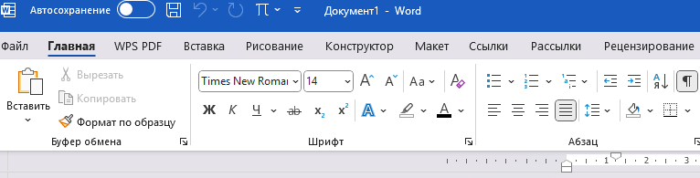 | А) DEFORM-2D
- 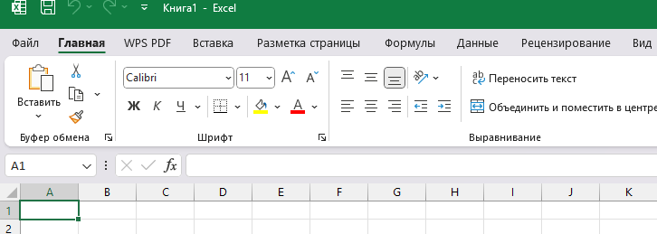 | Б) КОМПАС 3D
- 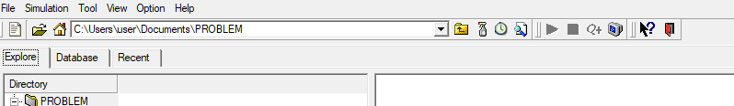 | В) MS Excel
4)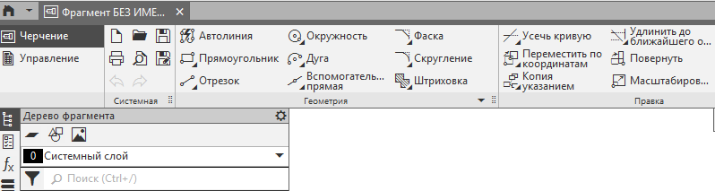 | Г) MS Word
Правильный ответ:
1 | 2 | 3 | 4
Г | В | А | Б
Компетенции (индикаторы): ОПК-1, ПК-2

2. Установите соответствие между программой и форматом
1) MS Word | А) txt
2) MS Excel | Б) docx
3) MS Power Point | В) xlsx
4) Блокнот | Г) pptx
Правильный ответ:
1 | 2 | 3 | 4
Б | В | Г | А
Компетенции (индикаторы): ОПК-1, ПК-2

Задания закрытого типа на установление правильной последовательности
Установите правильную последовательность.
Запишите правильную последовательность букв слева направо

1. Установите правильную последовательность построения окружности в программе «КОМПАС 3D»:
А) Задайте размер окружности
Б) Нажмите кнопку «Завершить»
В) Задайте центр окружности
Правильный ответ: В, А, Б
Компетенции (индикаторы): ОПК-1, ПК-2

2. Установите правильную последовательность построения диаграммы в MS Excel:
А) Перейдите на вкладку «Вставка»
Б) Подготовьте данные
В) Выберите тип диаграммы
Г) Выделите данные
Д) Настройка диаграммы
Е) Выберите «Диаграммы»
Правильный ответ: Б, Г, А, Е, В, Д
Компетенции (индикаторы): ОПК-1, ПК-2

3. Установите правильную последовательность общей схемы моделирования:
А) проблема
Б) планирование эксперимента
В) вычислительный эксперимент
Г) описание исходных данных
Д) анализ и интерпретация результатов моделирования
Е) постановка задачи
Ж) выбор метода построения модели
З) получение и обработка экспериментальных данных
И) принятие решений об использовании результатов
К) выбор метода решения задачи
Правильный ответ: А, Е, Г, Ж, Б, З, К, В, Д, И
Компетенции (индикаторы): ОПК-1, ПК-2

Задания открытого типа

Задания открытого типа на дополнение

Напишите пропущенное слово (словосочетание).

1. Процесс моделирования можно условно разбить на ________ основных этапа.
Правильный ответ: 4/четыре
Компетенции (индикаторы): ОПК-1, ПК-2

2. Для создания трёхмерных изображений в программе «КОМПАС 3D» предназначен тип документов _________.
Правильный ответ: деталь / «деталь»
Компетенции (индикаторы): ОПК-1, ПК-2

3. Для моделирования сложных производственных процессов предпочтительнее использовать _________ ___________.
Правильный ответ: имитационное моделирование
Компетенции (индикаторы): ОПК-1, ПК-2

Задания открытого типа с кратким свободным ответом

Дайте ответ на вопрос

1. Какая система координат применяется в САПР KOMПAC-3D?
Правильный ответ: правая декартова система координат / используют правую декартовую систему координат / правая декартова система координат применяется в САПР KOMПAC-3D
Компетенции (индикаторы): ОПК-1, ПК-2

2. В каком случае модель адекватна объекту?
Правильный ответ: если результаты моделирования подтверждаются/ модель адекватна объекту если результаты моделирования подтверждаются/ если подтверждаются результаты
Компетенции (индикаторы): ОПК-1, ПК-2

Задания открытого типа с развернутым ответом
Дайте ответ на вопрос

1. Опишите основные функции программы DEFORM.
Время выполнения – 10 мин.
Критерии оценивания: полное содержательное соответствие приведенному ниже пояснению:
Основными функциями являются моделирование технологических процессов обработки металлов давлением и термообработки, анализ пластического течения материала, моделирование сложных технологических операций, анализ прочности штампа, задание практически любого оборудования, обработка результатов, визуализация результатов
Компетенции (индикаторы): ОПК-1, ПК-2

2. С помощью программы Microsoft Excel постройте точечную диаграмму с гладкими кривыми используя данные таблицы:

Данные
Х | Y
0 | 302
1 | 300
2 | 296
3 | 290
4 | 284
5 | 281
6 | 281
7 | 282
8 | 287
9 | 293
10 | 297
Время выполнения – 20 мин.
Критерии оценивания: полное содержательное соответствие приведенному ниже примеру:

Компетенции (индикаторы): ОПК-1, ПК-2

